09 Exercice – Le wagonnet

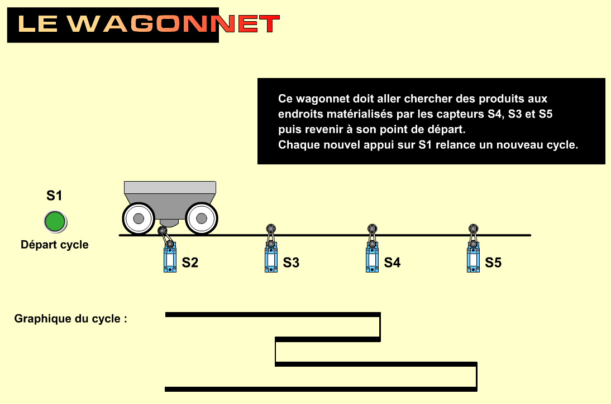
Lancez l’application « exercices GRAFCET » et choisir « le wagonnet » ou visualisez la vidéo « le wagonnet » sur LEIA ou casper2a.

1/ Compléter le GRAFECT suivant, les actions seront KMD (aller à droite) et KMG (aller à gauche)

0
1
2
3
4

Entrées |  | Sorties
dénomination | automate | dénomination | automate
S1 | I1 | KMD | Q1
S2 | I2 | KMG | Q2
S3 | I3 |  | Q3
S4 | I4 |  | Q4
S5 | I5

2/ A l’aide de la documentation page suivante, choisir le Zelio adapté à votre situation et cherchez sur internet son prix TTC :
Alimentation 230 V alternatif,
Programmation en FBD (pas en LADDER) car c’est le langage le plus simple pour le GRAFCET

Module retenu : SR2……………..…….. Tarif : …………………. Trouvé sur le site : …………………………….
1 / 3
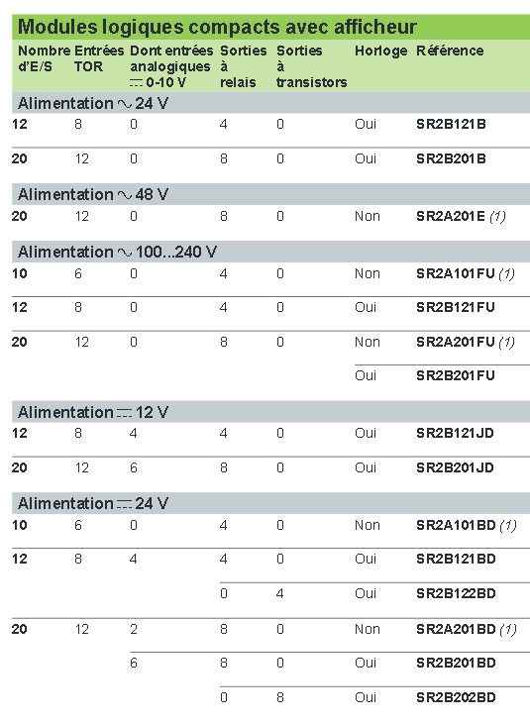
(1) programmation en LADDER uniquement

Complétez la page suivante afin de réaliser :

Le fonctionnement prévu dans la présentation (vidéo ou animation) mais en plus :
- Compter le nombre de KMD, et quand il a eu 30 000 utilisation écrire à l’écran « maintenance moteur »
- Ce texte sera remis à zéro par le contact « 1 » en face avant du ZELIO

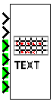
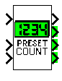
Set
Reset
Comptage
Décomptage
Initialisation
Sortie

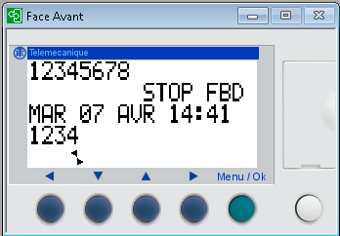

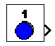

2 / 3
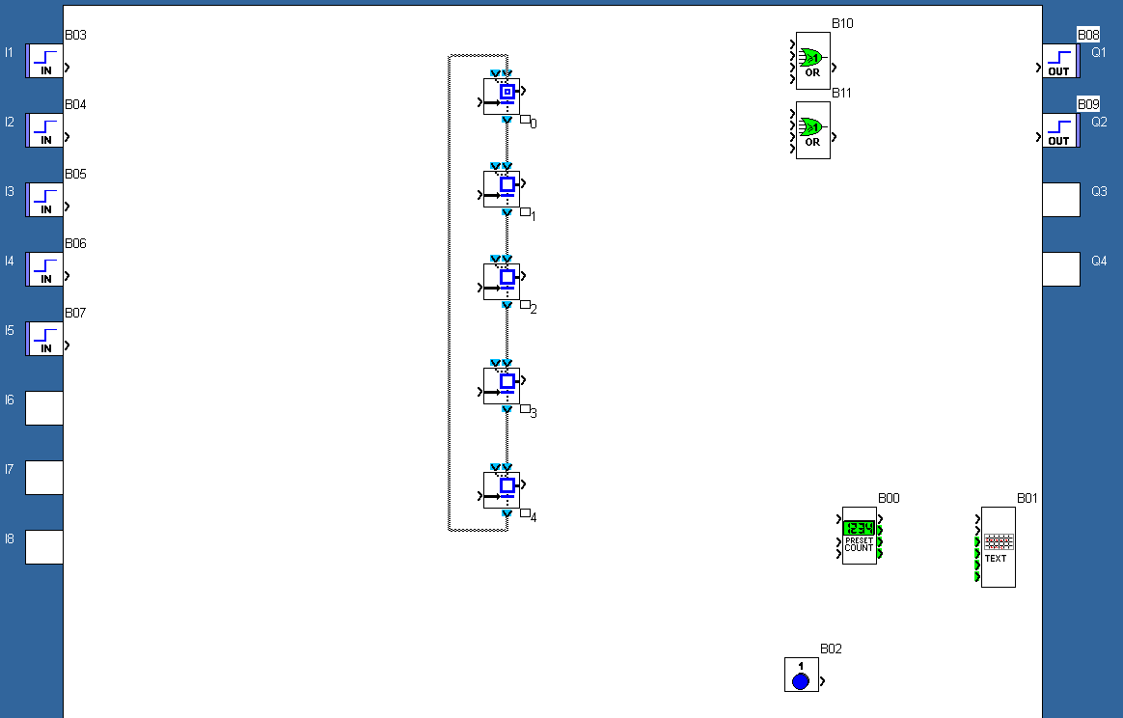

Complétez les réglages du bloc texte et du compteur

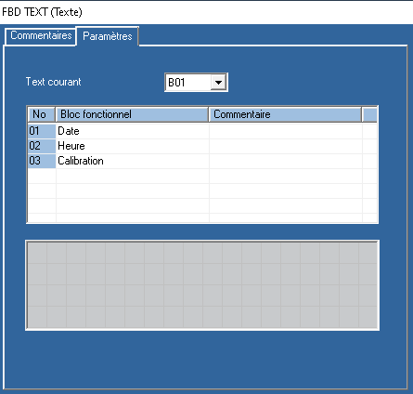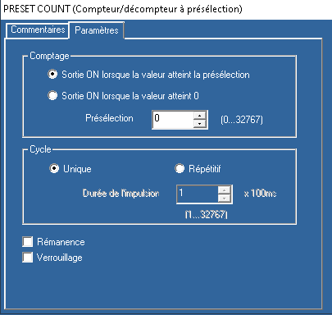

3 / 3

